Лечебните свойства на подправките част 1 :
Черен пипер
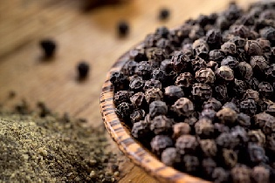
Малките тъмни зрънца крият много тайни. А част от тях са особено важни за човешкото здраве. Може би всичко се дължи на химичния им състав. Главните компоненти на черния пипер са горчивият гликозид пиперин, етерично масло, скорбяла, витамин Е и С. Какво може да лекува тази неочаквано добра комбинация? Мленият черен пипер при местно приложение лекува кожни болести, лишеи и т.н. За лечението на витилиго в стари времена се ползвало следното средство: млян черен пипер се смесва със същото количество соево брашно и брашно от нахут. Към тази смес се добавя кокоша мазнина и всичко се разбърква до получаването на консистенцията на крем. Той се втрива в обезцветените участъци на кожата всяка вечер в продължение на 40 дни.

Дихателните пътища - Като се приема вътрешно, черният пипер изчиства белите дробове от влагата. Прашец от него се разбърква с мед (1 с.л. черен пипер на 1 чаша чист мед). Приема се по 1 ч.л. при ангина, кашлица, бронхит. Същата рецепта дава отличен резултат при забавянето или липсата на месечен цикъл, повишава тонуса на организма и потенцията и действа като диуретично средство.

Полови разстройства - Прашец от черен пипер се смесва със същото количество захар. Взема се по 1/2 ч.л. от сместа и се разтваря в чаша прясно мляко и се изпива.

Бъбреците - При камъни в бъбреците се изважда семката от черна стафида и вместо нея се слага зрънце черен пипер. Яде се по една стафида на седмица.
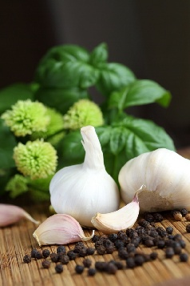
Нервите - Черният пипер захранва с енергия нервната система. При отоци на мозъка и повишено вътрешночерепно налягане е необходимо да се дъвчат зрънца черен пипер и стафиди. Но слюнката не бива да се поглъща, а да се изплюе. Тази процедура се провежда всекидневно в продължение на месец по 5-10 минути.
В 1 чаша зехтин се добавя 1 с.л. млян черен пипер. Зехтинът на бавен огън се довежда до кипене и се оставя да ври 5-10 минути. След това се охлажда и прецежда. Полученото масло се втрива в отслабналите мускули при паралич, неврит на лицевия нерв, радикулит, остеохондроза, болки в ставите. Хората, които се лекуват с черен пипер, по-малко нервничат.
Храносмилане - Черният пипер подобрява храносмилателната функция на стомаха и укрепва мускулите на храносмилателните органи. С него човек изработва повече стомашен сок и ферменти, и не го мъчи тежест в стомаха дори когато е преял. Особено полезен е черният пипер за тези, които страдат от гастрит с повишена киселинност. Той регулира киселинността и тушира усещането за парене в стомаха. Освен това с негова помощ стомашно-чревният тракт започва интензивно да се съкращава и организмът по-бързо се изчиства.
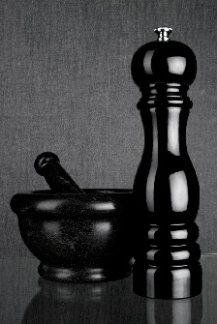
При метеоризъм се взема 1 дафинов лист и се стрива на прах с едно зрънце черен пипер. Тази смес се изпива с топъл чай.
Знаете ли, че...
-Родината на черния пипер са островите на Малайския архипелаг, които сега влизат в състава на Индонезия.
-Растението, което ражда познатите ни малки ароматни топчета, е тропическа лиана.
-Европейците научили за него едва преди шест века и го оценили много високо.
-Черният пипер бил разменна монета, съизмерима със златото.
-Малките ароматни черни зрънца станали една от основните причини за големите географски открития. Специално заради тях Васко да Гама открил нов път от Европа до Индия, който не минавал през Африка.
-Заради черния пипер било направено първото околосветско пътешествие, което доказало, че земята има форма на кълбо и установило наличието на единен световен океан.

КУРКУМА
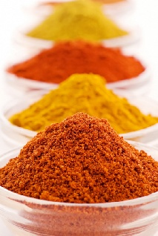
Независимо че тази подправка от XIX век се използвала от химиците, никой не я възприемал като лекарствено средство. Рядко лекарите се сещали да оцветят с нея лечебните мазила, а химиците – хартията. И едва през последните десетилетия интересът към нея като подправка и лечебно средство в цяла Европа рязко нарасна.
Куркумата представлява смлян на прашец жълт корен на тропическо растение, разпространено в Индия от подножието на Хималаите до границата с Шри Ланка, а също и в Южен Китай, Япония и други страни на Азия. Многогодишното тревисто растение от семейство джинджифилови достига понякога височина от 1 м. Неговите големи овални листа растат направо върху коренището.

ЛЕЧЕБНИ СВОЙСТВА - В куркумата се съдържат калций, желязо, фосфор и йод, както и витамините С, B1, В2, ВЗ. Тя е прекрасен антибиотик. Това качество я прави наистина безценна. Впрочем аптеките са пълни с антибиотици, но за разлика от синтетичните препарати подправката-лекраство не влошава състоянието на стомашно-чревния тракт и не разрушава черния дроб. Точно обратното – при употребата на куркума се повишава активността на стомашната флора и се подобрява храносмилането. Затова като се разболеете, не тичайте веднага към аптеката, а опитайте да се възползвате от куркумата Тази подправка е незаменима поддръжка за тези, които са изгубили силите си след хронична болест. Тя сгрява и прочиства кръвта.

Куркумата се отнася към тези средства, които спират кръвотечението и оздравяват раните. При разрези промийте раната и я поръсете с прашец куркума.

Копривна треска (уртикария) - При постоянно добавяне на куркума към храната това заболяване отшумява.

Разтягане - За лечението на този тип травми и отоците се приготвя паста от куркума с лимонов сок и сол, която се намазва върху засегнатото място.

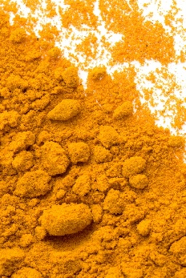
Възпаление на сливиците - Гаргара: 1 ч.л. куркума на 1 ч.ч. топла вода. Снема възпалителния процес и укрепва сливиците.

Астма (особено в случай на алергична природа на заболяването) - 1/2 ч.л. куркума на 1/2 ч.ч. горещо прясно мляко. Приема се 2-3 пъти на ден. Действието ще бъде по-ефективно, ако се приема на гладно.

Анемия - Тази подправка е особено богата на желязо. При анемия се препоръчва да се приема от 1/4 до 1/2 ч.л. куркума, смесена с мед. В такова съчетание желязото добре се усвоява.

Възпаление на очите - Разтворете 2 ч.л. (6 г) куркума в 1/2 л вода и ги варете, докато водата се изпари наполовина. Охладете и капвайте в омите по 3-4 пъти на ден.

Отравяне с химикали - Препоръчва се куркумата да се добавя в храната при отравяне с химикали и инсектициди. Тя ефективно извежда токсините от организма.

КОПЪРЪТ ОБЛЕКЧАВА ХИПЕРТОНИЯТА
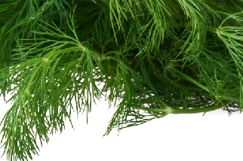
Тази подправка е много популярна в нашата страна. Не минава нито една пролет, лято или есен без таратор на трапезата, добре подлучен и овкусен с копър. Да не забравяме и за задушените пресни картофки пак с чесън и копър. Но освен своите неоспорими качества в сферата на кулинарията това растение има и много ценни свойства, които подкрепят нашето здраве. С лечебна цел се използват листенцата, стъбълцата и корените на копъра. В това растение се съдържат витамините С, Р, В1, В2, каротин, минерални вещества: желязо, фосфор, калций, калий. Надпочвената част от него съдържа също протеини, захари, флавоноиди, фитонциди. Лечебни свойства имат и семената му.

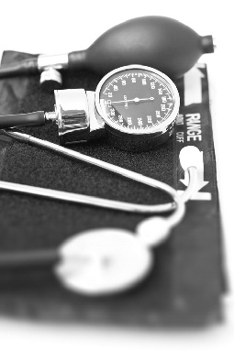
Установено е, че настойка от стъбълцата и листенцата на копър понижава кръвното налягане, разширява кръвоносните съдове, разхлабва стомашно-чревния тракт и действа като диуретично средство. В медицинската практика се препоръчва настойка при хипертонична болест 1-ва и 2-ра степен. Ефектът се постига при използването й заедно с натриев бромид. Копърът има спазмолитично действие и е полезен при исхемична болест на сърцето. В народната медицина копърът се прилага като диуретично средство, при камъни в бъбреците. Широко се използва като отхрачващо средство, подобрява храносмилането. Прясната зелена част от копъра под формата на салата се използва за лечение на астма.
Корените на копъра под формата на прашец, настойка или отвара се прилагат при стомашно-чревни разстройства, заболявания на черния дроб и пътищата, които извеждат сока от жлъчката от организма.
Освен това коренът от копър се прилага за засилване на млечната секреция при кърмачките, при безсъние, възпалителни заболявания на горните дихателни пътища. Отвара от копър се използва при колики при бебетата, както и при метеоризъм при възрастни. Външно копърът се използва под формата на компреси при очни заболявания и гнойни рани по кожата. От него се получава етерично масло, което има антисептично действие.

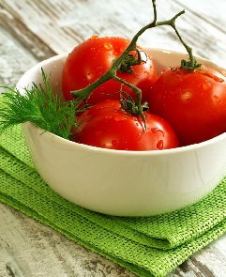
Салатата от копър възбужда апетита, повишава обмяната на веществата, нормализира нервната система, съня, оказва болкоуспокояващо действие. При безсъние и умора се препоръчва час и половина преди лягане да се изпие чаша настойка от копър.
Салата от това растение се препоръчва при захарен диабет при възрастни хора. Тя е полезна при затлъстяване, атеросклероза, запек. Противопоказана е обаче при подагра, камъни в пикочния мехур - особено при наличието на оксалатни и уратни камъни.

АРОМАТЪТ НА МЕНТАТА – ЕТАЛОН НА СВЕЖЕСТ
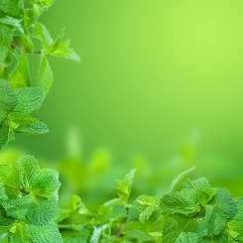
Ароматът на мента повдига настроението и стимулира работата на мозъка. А отварите и настойките от мента са не само приятни, но и много полезни средства от народната медицина.
Това най-древно лечебно растение е известно още от времето на египетските фараони. Високо са го ценили в древна Гърция и Рим. То е споменато в Евангелието на Матей. И неговият аромат винаги и бил добър знак.
Римляните натривали масите с мента преди пиршество, а на гостите слагали венчета от мента. В Русия девойките слагали под възглавницата стръкче мента, за да видят в съня си определения за тях любим.
В средновековието студентите също носели ментови венчета, защото вярвали, че те стимулират работата на мозъка.
Според народните поверия ментата гони от дома злите духове и затова се смятало, че е много важно на прозореца да се държи израснала мента.

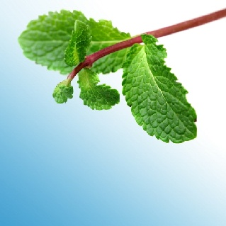
ПОЛЗА ЗА ЗДРАВЕТО
Ботаниците твърдят, че има над 40 вида мента. Сред тях най-известният е лютивата мента. Ако не сте насушили мента през лятото, не се притеснявайте – сега в аптеките може да се купи сушена мента, ментов чай и ароматно масло от лютива мента. Ментата се прилага като лекарство външно и вътрешно под формата на настойки и чай. Тя съдържа витамин С, каротин, дъбилни вещества, етерично масло.
Вътрешно ментата се използва за:
-Стомашно-чревни заболявания
Тя притежава противовъзпалително, обезболяващо и жлъчогонно действие. Удобно е да се приготвя настойка в термос – заливат се 2 с.л. сушена мента с 1/2 л вряла вода и се оставя да престои. Взема се по 1/3 чаша 3 пъти на ден. Може да се добави захар или мед и да се пие при болки в стомаха, черния дроб и червата.
-Понижаване на температурата
Ментовата настойка увеличава потоотделянето и бързо отнема топлината при простуда.
-Успокоително средство
При сърцебиене, депресия и безсъние е полезно да се пие гореща вода с няколко капки ментово масло или ментов чай.
-Проблеми със зрението
Благодарение на антиоксидантните свойства ментата предотвратява възникването на катаракта (настойката се пие няколко пъти на ден).
-Афродизиак
За да увеличите половото влечение, пийте настойка от мента в продължение на един месец.
-Външно приложение
Ментата може да успокои болката, включително ревматичната (компрес от ментова отвара се прилага към болното място). Същото може да се прави при ухапване от насекоми, за да се снеме сърбежът.
Смесете отвара от мента със зехтин и ще получите прекрасно средство срещу изгаряне. При главоболие смесете ментово и евкалиптово масло и натрийте слепоочията.
Ако ви се вие свят в самолета, вдишвайте парите от ментово масло и ще се почувствате много по-добре.

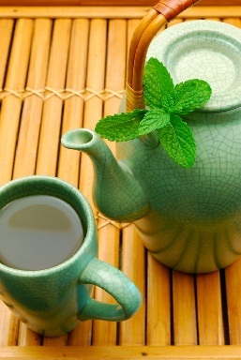
АРОМАТНО МАСЛО - В етеричното масло от лютива мента има много ментол, който притежава анестезиращо действие. То оказва потогонно, антисептично действие, снема напрежението, повишава съпротивителните сили на организма, помага при повишена метеочувствителност. 2-3 капки масло се разтварят в 1 ч.л. мед (в случай на липса на алергия към меда) и се добавя в чая. Външно ментовото масло може да се прилага в смеси с растително масло – 5 капки ментово масло на 10 мл растително масло. С тази смес добре се разтриват гърдите при простуда, ухапване и сърбеж на кожата.

АРОМАТНО ЛЕКАРСТВО - Всеки човек може да пие ментов чай. Изключение правят само малките деца: заради високо съдържание на ментол те трябва да получават по-слабо концентрирана отвара за снемане на болките в стомаха. И още: ментовото масло не се препоръчва при хронични киселини.

